Общие правила.
Цель (objective) - это точка (центр маркера).
Один отряд может контролировать более одного объекта.

Миссия 1 “Свой среди чужих, чужой среди своих”.
Спецправила: Reserves, Deep Strike, Seize the Initiative, Random Game Length
Основная миссия: Каждая четверть, контролируемая игроком на конец игры приносит игроку 300 победных очков.
Вторичная миссия: Перед началом игры игроки выбирают по одному отряду вне категории troops у себя и у оппонента, вскрывая их только в конце игры. Каждый такой полностью уничтоженный отряд противника приносит 150 победных очков сверх своей стоимости.
Расстановка
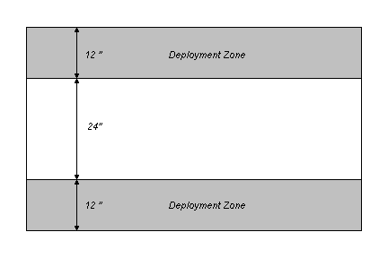
1. Бросьте кубик – победитель определяет ходит (и расставляется) он первым или вторым, выбирает себе зону расстановки.
2. Игрок, который начинает игру расставляет свои войска в 12 дюймах от выбранного края стола. (Он также может воспользоваться правилом Reserves из основной книги правил)
3. Оппонент производит аналогичные действия.
4. Выставляются инфильтраторы (победитель выбирает делает он это первым или вторым).
5. Движения скаутов.
6. Попытка перехвата инициативы.
7. Начало битвы

Мисиия 2 “Две сорванные башни”
Спецправила: Reserves, Deep Strike, Seize the Initiative, Random Game Length
Основная миссия: За каждый контролируемый маркер вы получаете 600 очков.
Вторичная миссия: Если вы уничтожили все scoring unit противника, то вы получаете 300 победных очков.
Расстановка:
1. Стол делится на 2 части прямой, параллельной длинной стороне стола.
2. Бросьте кубик – победитель определяет ходит (и расставляется) он первым или вторым, выбирает себе зону расстановки (половину стола).
3. Игрок, выбиравший зону располагает свой маркер в своей зоне или зоне противника. Противник располагает свой маркер в зоне, не занятой маркером оппонента (то есть в каждой половине должно быть не более одного маркера) Маркеры не должны располагаться ближе чем в 24 дюймах друг от друга
4. Игрок, который начинает игру располагает 0-1 отряд из категории HQ и до 2 отрядов из категории troops в своей половине стола, заявляет войска отправленные в резерв, остальные выйдут на его первый ход с длинной стороны стола.
5. Оппонент делает то же самое, но его войска не могут располагаться ближе 18 дюймов к войскам противника.
7. Выставляются инфильтраторы (если не превышают ограничение по количеству выставляемых подразделений)
8. Движения скаутов.
9. Попытка перехвата инициативы.
10. Начало битвы.

Миссия 3 “Переведи меня через майдан”
Специальные правила: Reserves, Deep Strike, Seize the Initiative, Random Game Length, First Turn Night Fight
Основная миссия: Контроль зоны расстановки противника приносит вам 500 очков
Вторичная миссия: Scoring units находящиеся в расширенной зоне расстановки противника добавляют свою стоимость к победным очкам владельца.
Расширенная зона расстановки – зона расстановки + треугольник с основанием на этой зоне (см. картинку)
Расстановка
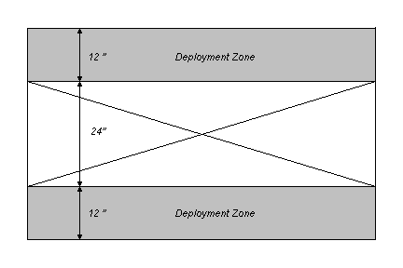
1. Бросьте кубик – победитель определяет ходит (и расставляется) он первым или вторым, выбирает себе зону расстановки.
2. Игрок, который начинает игру расставляет свои войска в 12 дюймах от выбранного края стола. (Он также может воспользоваться правилом Reserves из основной книги правил)
3. Оппонент производит аналогичные действия.
4. Выставляются инфильтраторы (победитель выбирает делает он это первым или вторым).
5. Движения скаутов.
6. Попытка перехвата инициативы.
7. Начало битвы
Миссия 4 “Гензель , Греттель и их хлебные крошки”
Спецправила: Reserves, Deep Strike, Seize the Initiative, Random Game Length
Основная миссия: захват маркеров, каждый приносит 150 очков.
Вторичная миссия: Захват зон. Нейтральная зона приносит 200 очков, зона противника 400.
Расстановка
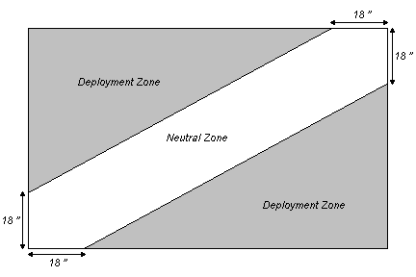
- Бросьте кубик – победитель определяет ходит (и расставляется) он первым или вторым, выбирает себе зону расстановки.
- Игрок, который выбирает зону расстановки выбирает ее в соответствии с картинкой. Зоны могут быть зеркально отражены.
- Игрок, который начинает игру начинает расставлять маркеры. Маркеры игроки выставляют по одному по очереди.
- Теперь игроки выставляют модели в своих зонах расстановки, Отряды, отправленные в резерв, выходят по краям зоны расстановки.
- Выставляются инфильтраторы.
- Движение скаутов.
- Попытка перехвата инициативы
- Начало битвы
Маркеры: каждый игрок выставляет по 3 маркера в каждой из зон. Не ближе 12 дюймов от другого маркера и 12 дюймов от края стола

Мисиия 5 “Здесь меня стояло”
Специальные правила: Reserves, Deep Strike, Seize the Initiative, Random Game Length
Основная миссия: каждый из четырех scoring unit, ближайших к центру, приносит 300 очков, хотя бы одна модель должна быть в 18 дюймах от центра.
Вторичная миссия: Убийство вражеского генерала (самая дорогая модель HQ) приносит 300 очков
Расстановка.
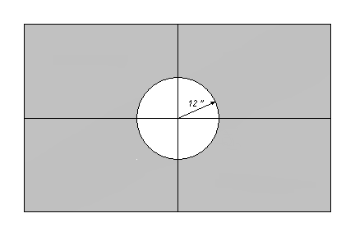 1. Бросьте кубик – победитель определяет ходит (и расставляется) он первым или вторым, выбирает себе зону расстановки.
2. Игрок, выставляющийся первым выбирает четверть и выставляет свои модели в ней, но не ближе 12 дюймов от центра. Модели из резерва приходят по соответствующей длинной стороне стола.
3. Оппонент располагает свои модели в диагонально противоположной четверти.
4. Выставляются инфильтраторы.
5. Движение скаутов.
6. Попытка перехвата инициативы
7. Начало битвы

